使用Join的这个方式也是多线程中一个重要的api，join()是Thread类的一个方法。根据jdk文档的定义：
public final void join()throws InterruptedException: Waits for this thread to die.
join()方法的作用，是等待这个线程结束；但显然，这样的定义并不清晰。个人认为"Java 7 Concurrency Cookbook"的定义较为清晰：

join() method suspends the execution of the calling thread until the object called finishes its execution.

也就是说，t.join()方法阻塞调用此方法的线程(calling thread)，直到线程t完成，此线程再继续；通常用于在main()主线程内，等待其它线程完成再结束main()主线程。
下面有一个需求，就是如果希望线程是交替运行的话，那么join也是可有使用的，代码如下所示:

import java.util.List;
import java.util.concurrent.TimeUnit;
import java.util.stream.Collector;
import java.util.stream.IntStream;
import java.util.*;

import static java.util.stream.Collectors.toList;

public class ThreadJoin {
private final static int a = 500;

public static void main(String[] args) throws InterruptedException {

//这里定义线程，并且保存到threads中,其中collect方法是用于最后转换为List类型
List<Thread> threads = IntStream.range(1,5).mapToObj(ThreadJoin::create).collect(toList());

//启动线程
threads.forEach(Thread::start);

//执行线程的join方法，这里执行之后，那么就会阻塞其他线程，只有让当前线程运行完成之后，再执行其他线程
for(Thread thread: threads) { thread.join();}

for(int i =0;i<a;i++){
System.out.println(Thread.currentThread().getName() +"#"+i);
shortSleep();
}

}

private static Thread create(int seq) {
return new Thread(
() ->{
for(int i =0;i<a;i++){
System.out.println(Thread.currentThread().getName() +"#"+i);
shortSleep();
}
},String.valueOf(seq));
}

private static void shortSleep() {
try {
TimeUnit.SECONDS.sleep(1);
}catch(InterruptedException e) {
e.printStackTrace();
}
}
}

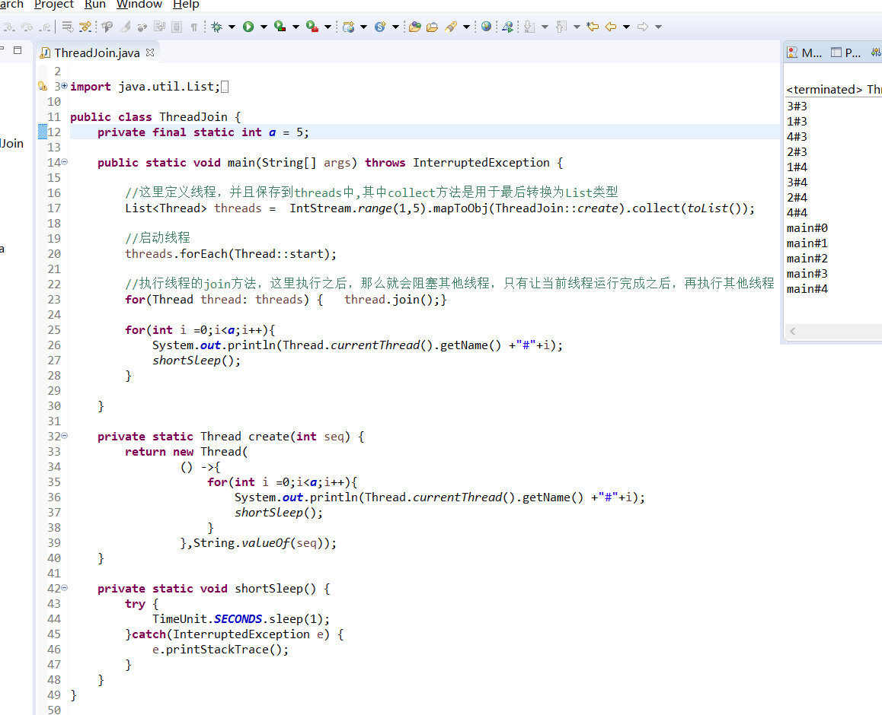

这里运行的结果如上所示，这里可以明显看到线程是交替输出的，同时这里也可以看到，main的输出是在最后的，也就是这里其实是在等待线程都完成了之后，再最后执行main方法中下面的代码。

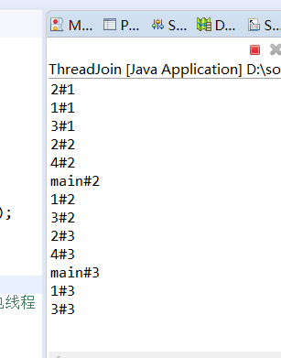
如果这里把join的代码注释掉，那么会发现这里其实main方法也类似一个线程那样，和其他线程都是在输出，那样一般就不符合需要了。
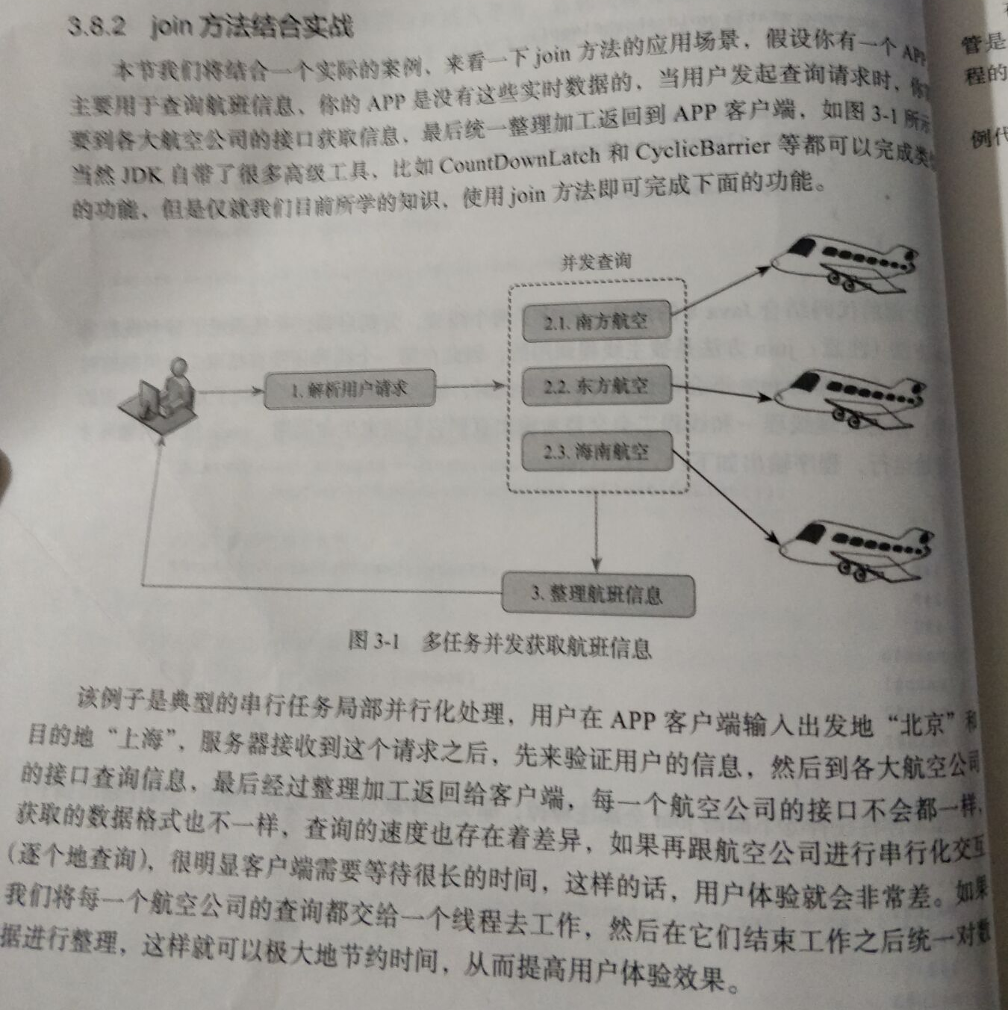

这里做一个案例演示，就是如上图所示的一个机票购买的服务接口模拟开发。

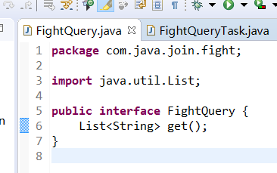

这里首先定义一个接口，这个接口就是用于实现线程具体运行内容的，这里因为没有模拟接口，所以就暂时输出一些模拟的信息

import java.util.ArrayList;
import java.util.List;
import java.util.concurrent.ThreadLocalRandom;
import java.util.concurrent.TimeUnit;

public class FightQueryTask extends Thread implements FightQuery {

private final String origin;
private final String destination;
private final List<String> flightList = new ArrayList<>();

public FightQueryTask(String airline,String origin,String destination ) {
super("["+airline+"]");
this.origin = origin;
this.destination = destination;
}

@Override
public void run() {
System.out.printf("%s-query from %s to %s \n",getName(),origin,destination);
int randomVal = ThreadLocalRandom.current().nextInt(10);
try {
TimeUnit.SECONDS.sleep(randomVal);
this.flightList.add(getName()+"-"+randomVal);
System.out.printf("The Fight: %s list query success \n",getName());
}catch(InterruptedException e) {
e.printStackTrace();
}
}

@Override
public List<String> get() {
// TODO Auto-generated method stub
return this.flightList;
}

}

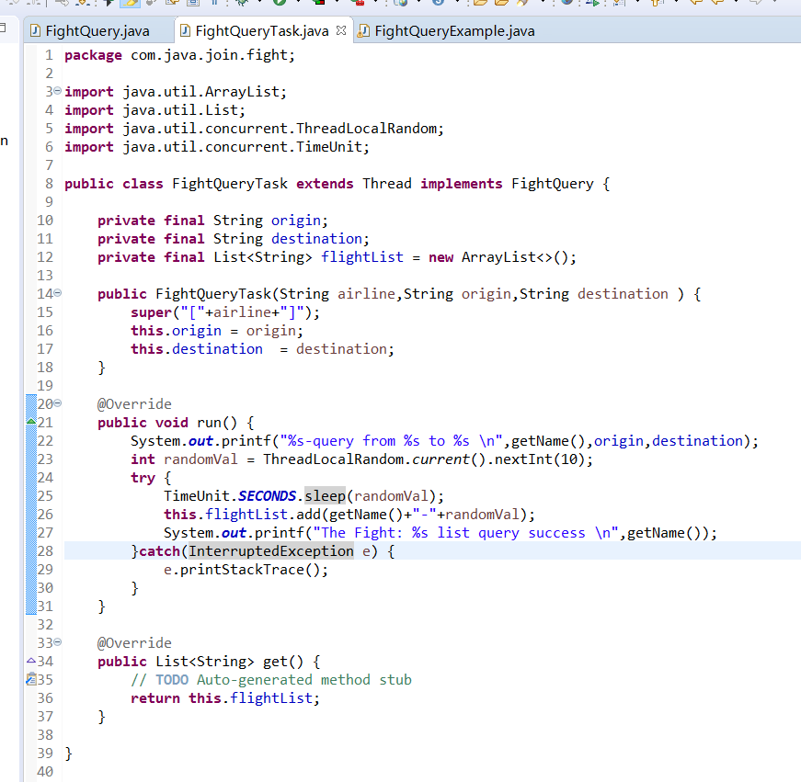

这里主要就是定义了一个构造方法，然后运行的时候就输出查询成功的消息

package com.java.join.fight;

import java.util.ArrayList;
import java.util.Arrays;
import java.util.List;
import static java.util.stream.Collectors.toList;
public class FightQueryExample {

private static List<String> fightCompany = Arrays.asList("CSA","CEA","HNA","CNA");
public static void main(String[] args) {
List<String> result = search("SH","BJ");
}

private static List<String> search(String original,String dest){
final List<String> result = new ArrayList<>();
//创建查询航班信息的线程列表
List<FightQueryTask> tasks = fightCompany.stream().map(f->createSearchTask(f,original,dest)).collect(toList());
tasks.forEach(Thread::start); //启动线程
tasks.forEach(t->
{
try {
t.join();
}catch(InterruptedException e) {

}
}
); //分别调用每个线程的join方法，阻塞当前线程
tasks.stream().map(FightQuery::get).forEach(result::addAll);
return result;
}

private static FightQueryTask createSearchTask(String fight,String original,String dest)
{
return new FightQueryTask(fight,original,dest); //这里就是调用实现类的方法，其实就是线程运行的方法
}
}

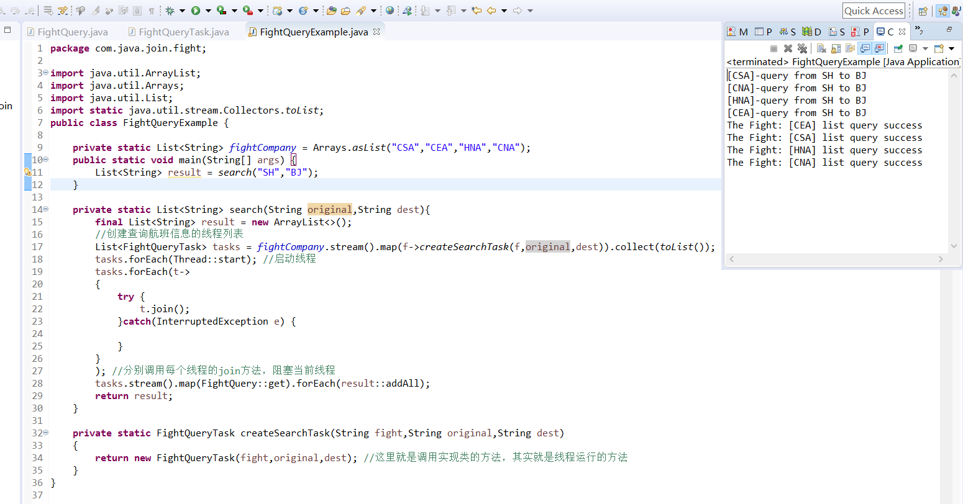

这里就是具体的创建线程与启动的方法了，然后运行结果如右图所示，这里其实还有一个问题的，就是在运行线程的时候，这里采用的还是同步阻塞IO的方式的，也就是如果这里当查询的结果很慢的时候，就会有可能导致IO异常或者超出连接时间了，那么这里解决的办法就是要使用异步阻塞IO方法了，这个在后面会使用到。

